

**Droog - PRO**

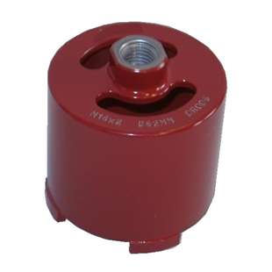

|  |  |
| --- | --- |
| Aansluiting | M16 |
| Diameters | 62 t/m 102 |
| Lengte | 60 mm |
| Segmenthoogte | 7-9 mm |

|  |  |
| --- | --- |
| 229162 | PRO Doosboor bovensleuf droog Ø62mm M16x2 60mm NL |
| 229167 | PRO Doosboor bovensleuf droog Ø68mm M16x2 60mm NL |
| 229176 | PRO Doosboor bovensleuf droog Ø76mm M16x2 60mm NL |
| 229182 | PRO Doosboor bovensleuf droog Ø82mm M16x2 60mm NL |
| 229185 | PRO Doosboor bovensleuf droog Ø85mm M16x2 60mm NL |
| 229202 | PRO Doosboor bovensleuf droog Ø102mm M16x2 60mm NL |